**USB设备驱动安装说明**

将慧感嘉联的产品通过USB连接线与电脑相连，电脑会提示为新设备安装驱动程序，具体安装步骤如下：

   1、打开设备管理器，选中要安装驱动的设备，右键更新驱动程序软件。

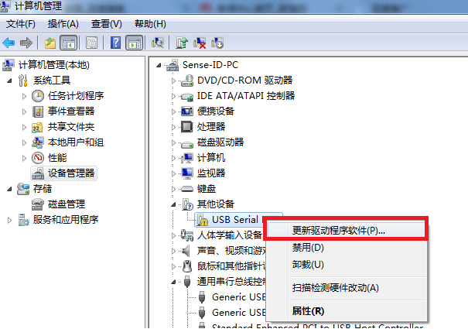

   2、选择“手动查找并安装驱动程序”，点击“浏览”选择驱动程序所在的路径，完成后点击“下一步”。

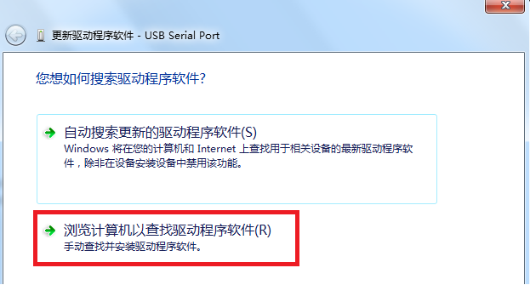

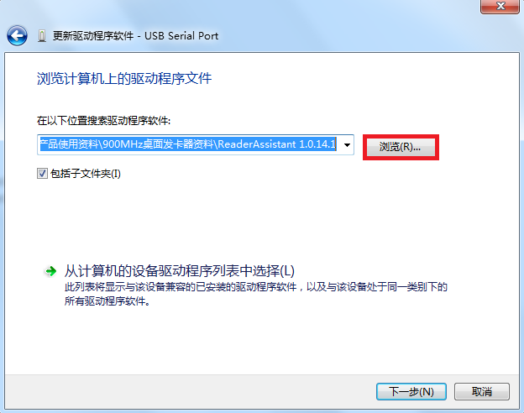

   3、在弹出的Windows安全栏，点击“安装”，完成设备驱动程序的安装。

